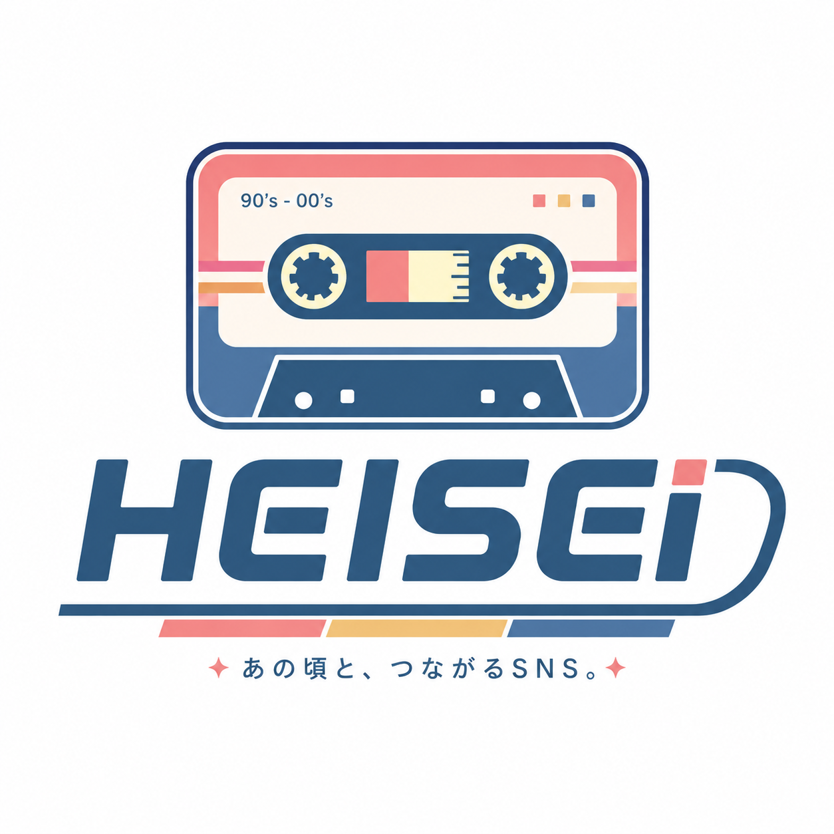

HEISEI 企画・要件定義・基本設計書
  - 決定事項、機能要件、画面、データ、運用、MVP
v2.0 / 2026年8月5日
正式サービス名：HEISEI ｜ 対象：Web/PWA・将来ネイティブアプリ

目次
1. サービス定義
2. 決定事項一覧
3. ユーザーと権限
4. 機能要件
5. 本日のトレンディ
6. スレッド
7. コミュニティ
8. マイフレ・メール・交換日記
9. 課金・コイン・着せ替え
10. 安全・広告
11. 画面一覧
12. データモデル
13. 非機能要件
14. MVP・開発計画
15. 利用規約・プライバシーポリシー草案

1. サービス定義
HEISEI
141文字の投稿、スレッド、コミュニティ、マイフレ、交換日記、メール、足あと、キリ番、本日のトレンディ、着せ替えを通じ、話題と趣味でつながるオンラインSNS。
- 対象年齢：18歳以上。
- オンライン交流を目的とし、外部で会う約束、連絡先交換、恋人募集、送金要求等は禁止。
- 広告では平成をテーマとして訴求可能だが、サービス内の運営文言では平成・懐かしいを過度に強調しない。

2. 決定事項一覧
項目 | 決定
正式サービス名 | HEISEI
ロゴ | カセットテープを用いた第3案
基本UI | Deep Teal＋White＋Neon Pinkの2枚目ベース
先行登録特典 | 1枚目のカラフルテーマを着せ替えとして配布
無料会員 | マイフレメンバー
有料会員 | マイフレ会員・月315円
投稿 | 141文字・画像不可
コメント | 141文字・画像不可・返信1階層
対象年齢 | 18歳以上
認証 | メール＋SMS。高リスク機能は年齢確認
広告 | 無料会員のみ、会話・入力・安全画面を避ける

3. ユーザーと権限
役割 | 主な権限
ゲスト | 公開情報の一部閲覧
マイフレメンバー | 基本交流、広告あり
マイフレ会員 | 広告なし、追加特典
コミュニティ管理人 | コミュニティ設定、イベント、運営依頼
風紀委員 | 定型注意札。誤審1回で1か月停止
企業管理者 | 公式コミュニティ管理
スタッフ | 担当範囲の審査・サポート
オーナー | 最上位権限。重要操作は再認証・監査ログ

4. 機能要件
機能 | 主要要件
ホーム | トレンディ2行、注目スレッド、投稿、広告、通知
スレッド | 最大1,000、10,000レス、3連投制限、ksk、保存
コミュニティ | 参加3日後発言、レベル上限なし、イベント
マイフレ | 1日10申請、最大1,000人、相互承認
メール | 1日10通、無料はチケット、有料は通常送信
交換日記 | 最大50人、相手ごと1日1回
足あと・キリ番 | 訪問、記念数値、特典
アイテム | テーマ、アバター、フレーム、背景、ユーザー出品
目安箱 | 1日1回、100文字、AI集約

5. 本日のトレンディ
- 1989年から2006年の間で、その日の同月同日に該当する年をランダムに選ぶ。
- ニュース、事件、芸能、ゲーム、商品、流行、スポーツ、文化等を扱う。
- ホームでは2行のみ表示し、詳細画面でカテゴリ別に展開する。
- 出典を保存し、AIに事実を創作させない。生成は1日1回、全ユーザー共通。
- 「懐かしいニュース」「昔の今日」等の運営表現は使わない。

6. スレッド
稼働数 | 更新がない場合の存続時間
1-100 | 無期限
101-200 | 9時間
201-300 | 8時間
301-400 | 7時間
401-500 | 6時間
501-600 | 5時間
601-700 | 4時間
701-800 | 3時間
801-900 | 2時間
901-1,000 | 1時間
- 注目スレッドは「あの人は今!?」等、自然なユーザー投稿として見える題名を採用する。
- kskは1回15分。無料1時間1回、有料1時間3回。
- 1,000レス未満は1か月、1,000レス以上は6か月、10,000レスは殿堂入り2年。

7. コミュニティ
- 名称は「アニメ好き集まれ」「音楽好きの部屋」等、平成を強調しない自然な名前。
- 参加後3日間は閲覧のみ。初期参加枠3、追加枠は100コイン、暫定最大10。
- レベルは無限に増加する。最初はレベル100が大きな到達点に見える。
- レベル90称号は「番長」、レベル100は「バリバリ最強NO.1」。
- レベル10ごとにコミュニティ名入り背景、服、フレーム等を付与。
- 経験値は会話、アクティブ人数、イベント、有料会員活動を総合評価し、管理画面で調整可能。

8. マイフレ・メール・交換日記
- マイフレは相互承認。申請は1日10人、最大1,000人。
- 個別交流の許可は性別ではなく関係性で制御する。
- メールは1日10通。300コインで1日1回だけリセットし、最大20通。
- 交換日記は最大50人、1人につき1日1回、既読時刻なし、返信期限なし。
- 1対1機能は年齢確認後に解放する。

9. 課金・コイン・着せ替え
価格 | 付与コイン
300円 | 300
500円 | 520
1,000円 | 1,100
2,000円 | 2,300
3,000円 | 3,600
5,000円 | 6,250
- 購入コイン有効期限1年、配布コイン3か月。退会時に失効。
- コミュニティ追加枠100コイン。アイテム価格50-1,000コイン。
- ユーザー制作アイテム報酬は販売価格の50%を配布コインで付与。
- 着せ替えはUIテーマ、アバター、フレーム、背景を対象とする。安全色は固定。
- 先行登録者に限定テーマを無料配布する。

10. 安全・広告
- 電話番号、URL、SNS ID、待ち合わせ、金銭、脅迫、性的表現等をルール判定し、危険候補のみAIへ送る。
- 重大処分は人間が最終判断。風紀委員の注意札は自由文不可。
- 無料会員に広告を表示し、有料会員は原則非表示。
- 広告はタイムライン、一覧、長いスレッド、トレンディ末尾等。メール、交換日記、入力、通報、決済、安全警告には表示しない。

11. 画面一覧
カテゴリ | 主な画面
公開 | LP、事前登録、ログイン、規約
登録 | メール認証、SMS認証、プロフィール、興味カテゴリ
ホーム | フィード、トレンディ詳細、通知、投稿
スレッド | 一覧、詳細、作成、過去ログ、殿堂
コミュニティ | 一覧、詳細、イベント、管理、レベル報酬
マイフレ | 一覧、申請、プロフィール、足あと
個別交流 | メール、交換日記
課金 | 会員登録、コイン、アイテムショップ、着せ替え
安全 | 通報、ブロック、注意札、問い合わせ、目安箱
管理 | ユーザー、投稿、通報、決済、AI、監査ログ

12. データモデル
領域 | 主要テーブル
認証 | profiles, user_verifications, user_settings, blocks
投稿 | posts, comments, likes, notifications
スレッド | threads, thread_responses, thread_ksk_events
コミュニティ | communities, community_members, community_xp_events, events
マイフレ | friend_requests, friendships, footprints
個別交流 | mails, mail_tickets, exchange_diaries, diary_entries
課金 | subscriptions, coin_ledger, coin_lots, purchases
アイテム | items, item_variants, user_inventory, equipped_items
安全 | reports, moderation_cases, attention_cards, audit_logs

13. 非機能要件
- スマートフォン優先、主要画面2秒以内を目標。
- 99.5%以上の月間稼働率を初期目標。
- 重要操作は監査ログ、冪等性キー、トランザクションを使用。
- 個人情報と本人確認情報を分離し、最小限保存。
- 日次バックアップ、障害手順、コストアラートを整備。
- WCAGを参考に、文字サイズ、コントラスト、キーボード操作、代替テキストを考慮。

14. MVP・開発計画
段階 | 範囲
需要検証 | LP、広告3-5万円、事前登録50-100人
MVP 1 | 登録、ホーム、投稿、スレッド、コミュニティ参加、マイフレ
MVP 2 | 有料会員、広告、コイン、着せ替え、通報
Beta | メール、交換日記、イベント、コミュニティレベル
正式版 | アイテム出品、風紀委員、企業公式、殿堂、クラファン特典

15. 利用規約・プライバシーポリシー草案
- 18歳未満の利用禁止。
- 外部連絡先交換、待ち合わせ、交際募集、金銭要求、違法・権利侵害投稿を禁止。
- 投稿の削除、利用制限、アカウント停止を規定。
- 個人情報、電話番号、利用ログ、決済情報、年齢確認情報の利用目的を明記。
- AIによる分類・監視補助と人間による最終判断を明記。
- コインの期限、退会時失効、換金不可を明記。
- 正式公開前に弁護士レビューを実施する。

